# 简单版

CocoaPods Lib开发的核心是podspec描述文件。

## 创建开源库

创建仓库主要是为了保存此次需要共享的Pod库，仓库名称必须与Pod库名称一致。创建github库过程在此不做叙述，创建的时候需要选取license。

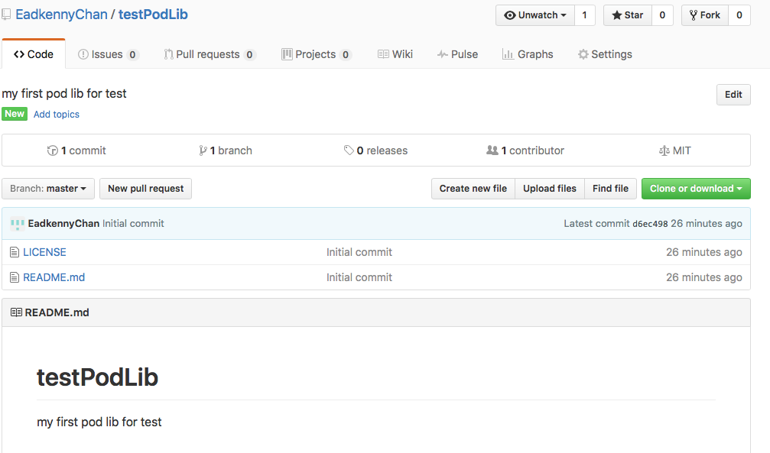

## Clone 仓库

通过命令git clone <https://github.com/EadkennyChan/testPodLib.git>下载到本地

## 提交源码

将创建的Pod库源码上传到git仓库。

git add -A && git commit -m 'Release 0.1.0'

git push origin master

打上标签

git tag 0.0.1

git push –tags

## 创建podspec描述文件

1. 在当前项目文件目录打开终端并执行

pod spec create testPodLib

1. 执行成功后会生成testPodLib.podspec文件。该文件描述了pod项目的一些属性。

Pod::Spec.new do |s|

# 你的项目名称

s.name = " testPodLib "

# 版本号，最后会指定到tag版本号

s.version = "0.1.0"

# 简要描述

s.summary = "a test pod lib"

# 详细描述

s.description = <<-DESC

DESC

# github仓库地址

s.homepage = "https://github.com/EadkennyChan/ testPodLib "

# license协议

s.license = { :type => "MIT", :file => "LICENSE" }

# 作者

s.author = { " EadkennyChan " => " EadkennyChan @gmail.com" }

# 是否支持arc

s.requires_arc = true

# 对应的平台版本号

s.ios.deployment_target = "8.0"

# s.osx.deployment_target = "10.7"

# s.watchos.deployment_target = "2.0"

# s.tvos.deployment_target = "9.0"

# 需要提供给pod的文件git地址

s.source = { :git => "https://github.com/EadkennyChan/ testPodLib.git", :tag => s.version }

# 需要提供给pod的具体文件

s.source_files = "Classes ", "Classes/**/*.{h, m, swift}"

# 如果有资源则指定，没有的话无需该条配置

s.resources = "YourProject/YourProject.bundle"

s.framework = "UIKit", "Foundation"

end

1. 在上面指定的文件目录下添加相应功能的源码和资源
2. 提交资源和源码到github仓库
3. 验证podspec文件是否正确

pod spec lint YourProject.podspec

验证成功会显示：

-> testPodLib (1.0)

Analyzed 1 podspec.

testPodLib.podspec passed validation.

## 提交Pod Trunk

1. 注册Trunk

$ pod trunk register [邮箱] '[name]' --description='[mac]'

执行成功后会显示

[!] Please verify the session by clicking the link in the verification email that has been sent to [youmail@gmail.com](mailto:youmail@gmail.com)

去邮箱点击验证链接

1. 提交pods

pod trunk push testPodLib.podspec

注意：如果你没有翻墙，可能会需要的时候比较久，我用了大概2分钟提交完毕

成功后会显示：

-> testPodLib (1.0)

Updating spec repo `master`

-Data URL: https://raw.githubusercontent.com/CocoaPods/Specs/xxx/ testPodLib.podspec.json

- Log messages:

- May 31st, 21:54: Push for ` testPodLib 0.1.0' initiated.

- May 31st, 21:54: Push for `testPodLib 0.1.0' has been pushed (2.903283301 s).

ok。到此就成功了。

pod trunk me

可以查看自己的pod账号信息

至此一个开源的CocoaPod库就开发完成了。